Politična satira: GOSPOD PREDSEDNIK
Žiga Čamernik
Bi radi izvedeli kako izgleda mešanica Jezusa Kristusa, Hamleta, Goetheja, Kajetana Koviča, Lažnivega Kljukca in morda še koga? Takšna oseba je več kot le običajna avtoriteta. Je novodobni mesija in subjekt, za katerega se predpostavlja, da ve. V prepričljivosti nagovora mu ni para pod soncem, najverjetneje pa tudi v celotni galaksiji ne. Prepričajte se sami.
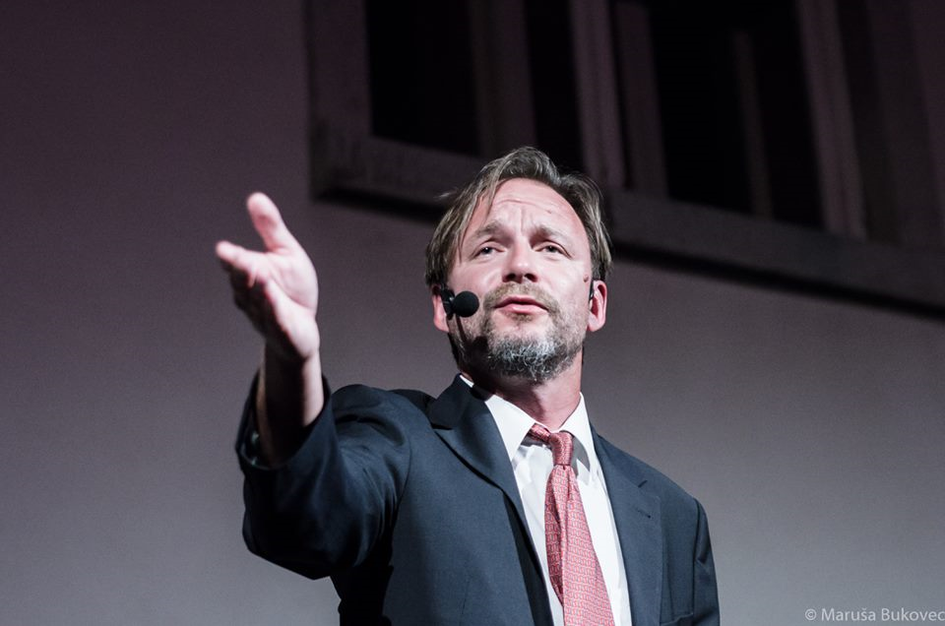
Ob Svetovnem dnevu hospica in paliativne oskrbe
Vabljeni!
15.10.2023 ob 17.00
SLOMŠKOVA DVORANA (župnišče Mozirje)
VSTOPNINA: prostovoljni prispevek
»Hospic omogoča drugačno kulturo umiranja, kjer ima vsak človek ime, hrepenenje po življenju, lastno resnico, svoje mnogotere ljubezni.« Franco Rest



